ЛАБОРАТОРНАЯ РАБОТА 1.8
«Выполнение постановки задач для информационной системы хлебопекарни»
Предметная область: производство хлеба и хлебобулочных изделий, развоз по торговым точкам, предварительные заказы на мероприятия, закупки сырья, управление персоналом и налоговая отчетность.
Дата подготовки: 21.05.2026.

Оглавление

1. Общая характеристика информационной системы хлебопекарни
Информационная система хлебопекарни предназначена для автоматизации планирования выпуска продукции, расчета потребности в сырье, управления заказами и поставками, а также формирования оперативной и регламентированной отчетности.
Ключевые бизнес-процессы: прием заказов, формирование производственного плана, контроль запасов, закупка сырья, отгрузка продукции, контроль исполнения договоров и подготовка налоговой отчетности.

2. Постановка задачи «Планирование производства»

2.1 Организационно-экономическая сущность задачи
Задача обеспечивает формирование суточного/сменного плана выпечки на основе заказов торговых точек и предзаказов на мероприятия. Экономический эффект достигается за счет снижения перепроизводства, уменьшения списаний и повышения процента выполнения заказов в срок.

2.2 Описание входной информации
Документ | Источник | Периодичность | Ключевые реквизиты
Заказы торговых точек | Менеджер по продажам | ежедневно до 16:00 | дата, точка, номенклатура, количество
Предварительные заказы на мероприятия | Клиенты/менеджер | по факту | дата мероприятия, ассортимент, объем
Остатки готовой продукции | Склад | ежедневно | изделие, остаток, срок годности
Календарь смен | Отдел кадров | ежемесячно + корректировки | смена, персонал, время

2.3 Описание результирующей информации
Выходной документ | Пользователь | Назначение
Сменный план выпечки | Технолог, пекарь | задание по изделиям и времени запуска печей
Лист загрузки печей | Начальник смены | распределение партий по печам
Отчет отклонений плана/факта | Руководитель | контроль исполнения производства

2.4 Описание условно-постоянной информации (справочники)
Справочники: номенклатура изделий, рецептуры и нормы выхода, графики работы печей, типы печей и производительность, торговые точки и договорные условия, сотрудники и квалификация.

2.5 Описание алгоритма решения задачи
1) Сбор и валидация заказов по всем каналам.
2) Агрегация спроса по номенклатуре и интервалам доставки.
3) Корректировка плана с учетом остатков и минимальных партий выпечки.
4) Расчет потребной загрузки печей и распределение по сменам.
5) Формирование сменного плана и передача в производство.

2.6 Контрольный пример
Заказы: батон — 500 шт., хлеб ржаной — 300 шт.; остатки на складе: батон — 40 шт., ржаной — 20 шт. План к выпечке: батон 460 шт., ржаной 280 шт. При производительности печей 120 шт./час формируется график на 2 смены с приоритетом ранней отгрузки.

3. Постановка задачи «Учет и расчет потребности в сырье»

3.1 Организационно-экономическая сущность задачи
Задача определяет потребность в сырье по утвержденному плану производства и контролирует складские остатки. Результат — своевременные закупки без дефицита и избыточных запасов.

3.2 Описание входной информации
Документ | Источник | Периодичность | Реквизиты
Сменный план выпечки | Производственный отдел | ежедневно | изделие, объем
Рецептуры | Технолог | при изменении | норма сырья на единицу
Остатки на складе | Кладовщик | ежедневно | сырье, фактический остаток
Поставки в пути | Снабжение | по факту | поставщик, срок, объем

3.3 Описание результирующей информации
Результаты: ведомость потребности в сырье, заявка на закупку, отчет по дефициту/излишкам, прогноз покрытия потребности.

3.4 Описание условно-постоянной информации (справочники)
Справочники: виды сырья, единицы измерения, поставщики, минимальные страховые запасы, сроки годности, закупочные цены, налоговые ставки.

3.5 Описание алгоритма решения задачи
1) Получить план выпуска и нормы расхода сырья.
2) Рассчитать валовую потребность по каждой позиции сырья.
3) Вычесть текущие остатки и подтвержденные поставки.
4) Сравнить результат с минимальным страховым запасом.
5) Сформировать заявку на закупку и график поставок.

3.6 Контрольный пример
На 1000 батонов требуется 700 кг муки, 10 кг дрожжей, 8 кг соли. Остатки: мука 300 кг, дрожжи 4 кг, соль 20 кг. Потребность к закупке: мука 400 кг, дрожжи 6 кг, соль 0 кг.

4. Постановка задачи «Управление заказами и поставками»

4.1 Организационно-экономическая сущность задачи
Задача обеспечивает учет договоров с торговыми точками, прием и обработку заказов, формирование отгрузок и контроль доставки. Экономический эффект — рост уровня сервиса и снижение штрафов за просрочки.

4.2 Описание входной информации
Входные данные: договоры и условия поставки, заказы клиентов, маршрутные ограничения, доступность транспорта, фактическая готовность продукции.

4.3 Описание результирующей информации
Выходные документы: подтверждение заказа, маршрутный лист, товарная накладная, отчет по выполнению поставок и возвратам.

4.4 Описание условно-постоянной информации (справочники)
Справочники: контрагенты, торговые точки, автотранспорт, водители, типовые маршруты, договорные окна доставки, штрафные коэффициенты.

4.5 Описание алгоритма решения задачи
1) Регистрация заказа и проверка условий договора.
2) Проверка доступности продукции по плану производства.
3) Формирование отгрузки и маршрутного листа.
4) Фиксация факта доставки, возвратов и отклонений.
5) Формирование отчетов для руководства и бухгалтерии.

4.6 Контрольный пример
Точка «Маркет-12» заказала 180 батонов и 90 булочек с доставкой до 08:30. Система проверяет план, выделяет машину №2, формирует накладную и маршрут с учетом приоритетного окна доставки.

5. Диаграммы IDEF0 (HTML + встраивание в документ)
Диаграмма 1 (контекстная A0) создана в HTML: practice/lab1/IDEF0_A0_Хлебопекарня.html
Диаграмма 2 (детализация A1) создана в HTML: practice/lab1/IDEF0_A1_Планирование_производства.html
Ниже диаграммы встроены в документ как графические представления HTML-моделей.

5.1 IDEF0 A0 — общая модель процессов
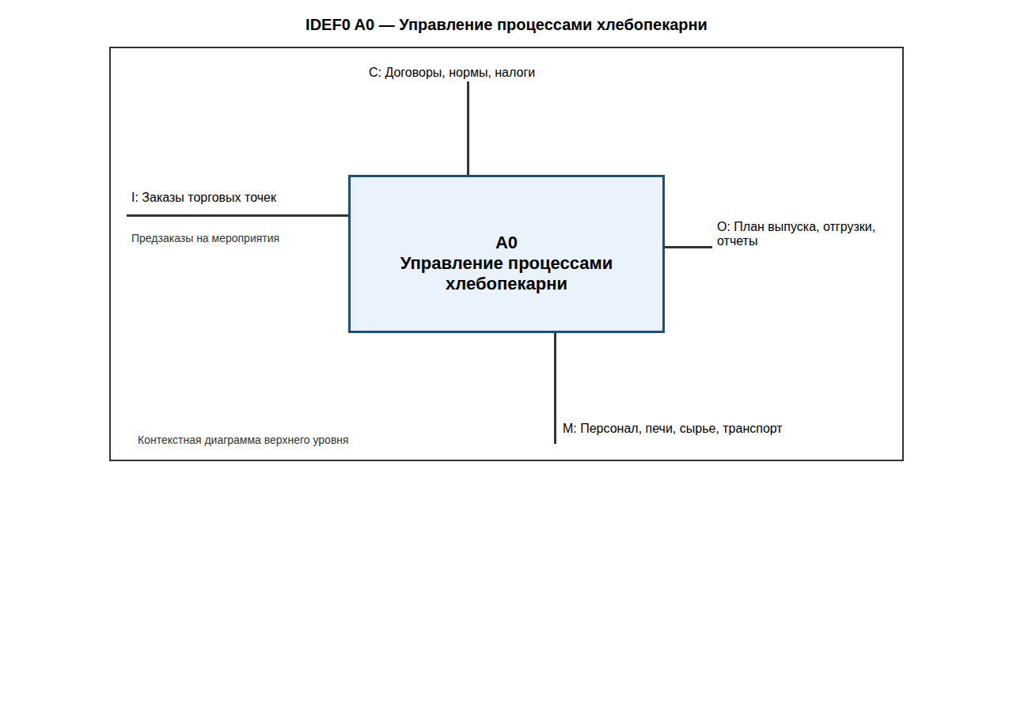

5.2 IDEF0 A1 — детализация планирования производства
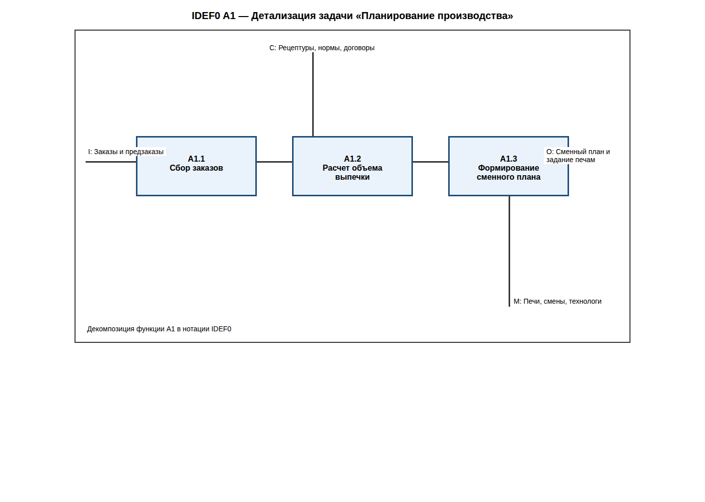

6. Таблицы, структура данных и примеры форм документов

6.1 Структура данных (фрагмент)
Сущность | Ключ | Основные поля | Назначение
Order | order_id | client_id, date, status | Учет клиентских заказов
ProductionPlan | plan_id | date, shift, item_id, qty | Планирование выпуска
RawMaterialBalance | balance_id | material_id, stock_qty, reserved_qty | Контроль остатков сырья
Shipment | shipment_id | order_id, route_id, vehicle_id | Управление доставкой

6.2 Примеры форм документов
Форма «Сменный план выпечки»
Изделие | Кол-во | Смена | Печь | Время запуска
Батон | 460 | 1 | Печь №1 | 04:30
Хлеб ржаной | 280 | 1 | Печь №2 | 05:10
Булочка | 320 | 2 | Печь №1 | 11:00
Форма «Заявка на закупку сырья»
Сырье | Потребность | Остаток | К закупке
Мука, кг | 700 | 300 | 400
Дрожжи, кг | 10 | 4 | 6
Соль, кг | 8 | 20 | 0

6.3 График загрузки печей (пример)
Смена 1: Печь №1 ████████ 80% | Печь №2 ██████ 60%
Смена 2: Печь №1 ███████ 70% | Печь №2 █████████ 90%

7. Вывод
Сформированы постановки трех ключевых задач информационной системы хлебопекарни с описанием входной, выходной и условно-постоянной информации, алгоритмов решения и контрольных примеров. Добавлены две диаграммы IDEF0 в HTML и их встроенные представления в документе DOCX.

